实验四 交换机基本实验(三层交换)

实验4_1 三层交换机基本配置
【实验名称】
三层交换机端口配置。
【实验目的】
配置开启三层交换机的三层功能，实现路由作用。
[背景描述]
公司现有l台三层交换机，要求你进行测试，该交换机的三层功能是否工作正常
【技术原理】
三层交换机是在二层交换的基础上实现了三层的路由功能。三层交换机基于“一次路由，多次交换”的特性，在局域网环境中转发性能远远高于路由器。而且三层交换机同时具备二层的功能，能够和二层的交换机进行很好的数据转发。三层交换机的以太网接口要比一般的路由器多很多，更加适合多个局域网段之间的互联。
三层交换机的所有端口在默认情况下都属于二层端口，不具备路由功能。不能给物理
端口直接配置IP地址。但可以开启物理端口的三层路由功能。
三层交换机默认开启了路由功能，可利用ip routing命令进行控制。
【实现功能】
开启三层交换机物理端口的路由功能。
【实验设备】
三层交换机S3762-01，路由器R1762-02，直连线(1条)
【实验拓扑】

R1762-02
S3760-01
F0/5
F1/0
192.168.5.1/24
192.168.5.2/24

【实验步骤】
步骤1．开启三层交换机的路由功能并配置三层交换机端口的路由功能。
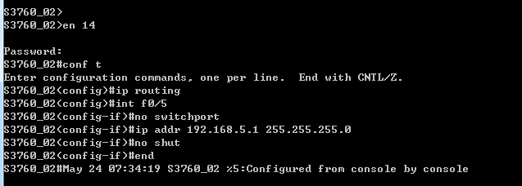
步骤3．验证、测试配置。
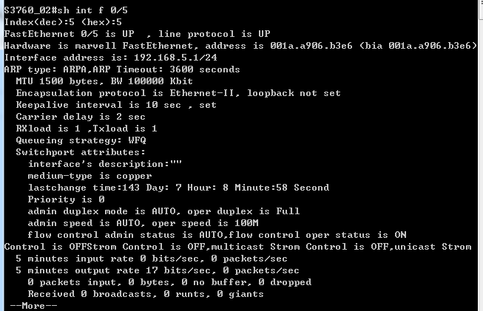测试:将R1762-02的F1/0口IP设为192.168.5.2/24 ,在R1762-02上PING192.168.5.1

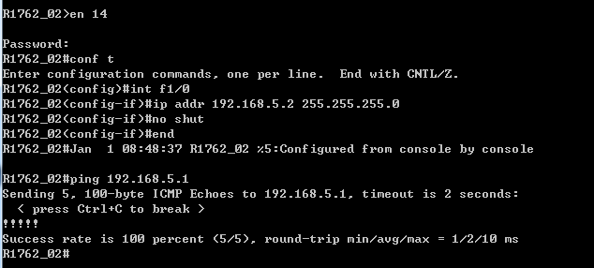

实验4_2 利用三层交换机实现不同VLAN间通信
【实验名称】
VLAN／802．1Q—VLAN间通信。
【实验目的】
通过三层交换机实现VLAN间互相通信。
【背景描述】
假设某企业有两个主要部门：销售部和技术部，其中销售部门的个人计算机系统分散连接在两台交换机上，他们之间需要相互进行通信，销售部和技术部也需要进行相互通信，现要在交换机上做适当配置来实现这一目标。
【背景描述】
在交换网络中，通过VLAN对一个物理网络进行了逻辑划分，不同的VLAN之间是无法直接访问的，必须通过三层的路由设备进行连接。一般利用路由器或三层交换机来实现不同VLAN之间的互相访问。三层交换机和路由器具备网络层的功能，能够根据数据的IP包头信息，进行选路和转发，从而实现不同网段之间的访问。
直连路由是指：为三层设备的接口配置IP地址，并且激活该端口，三层设备会自动产
生该接口IP所在网段的直连路由信息。
三层交换机实现VLAN互访的原理是，利用三层交换机的路由功能，通过识别数据包的IP地址，查找路由表进行选路转发。三层交换机利用直连路由可以实现不同VLAN之间的互相访问。三层交换机给接口配置IP地址，采用SVI(交换虚拟接口)的方式实现VLAN间互连。SVI是指为交换机中的VLAN创建虚拟接口，并且配置IP地址。
【实现功能】
．使在同一VLAN里的计算机系统能跨交换机进行相互通信，而在不同VLAN里的计算
机系统也能进行相互通信。
【实验设备】
$2126G(1台)、$3550-24(1台)、直连线(3条)
【实验拓扑】

R1762-02模拟PC1
R1762-03模拟PC1
F1/0
F1/0
F0/5
S2126-01
F0/24
F0/1
F0/24
F1/1
S3760-01
R2632模拟PC3
F0/15

VLAN 20
VLAN 10
VLAN 10

R1762-02的F1/0：192。168。10。1/24 R1762-03的F1/0：192。168。20。1/24
R2632的F1/1：192。168。10。2/24

注：先连接线缆，再进行配置，注意连接线缆的接口编号。SwitchA为三层交换机。
【实验步骤】
步骤1在交换机R3760_01上创建VLAN 10并将F0/5加入VLAN 10
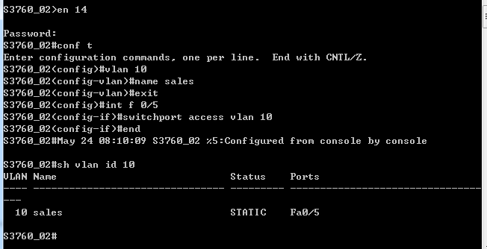
步骤2在交换机R3760_01上创建VLAN 20并将F0/15加入VLAN 20
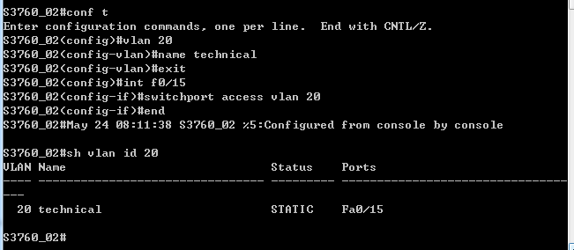步骤3将交换机R2126_01、R3760_01相连的F0/24端口设为TRUNK模式
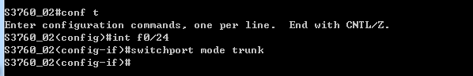
步骤4在交换机R2126_01上创建VLAN 10并将F0/1加入VLAN 10
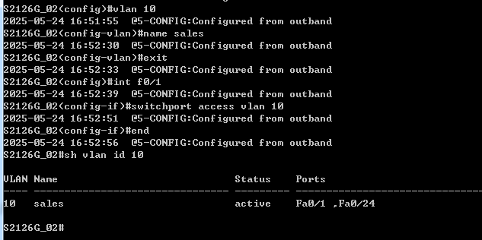步骤5设置模拟PC机的路由器R1762-02、R1762-03、R2632的端口IP及网关
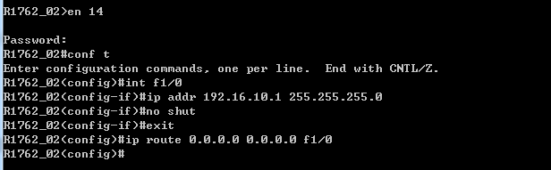
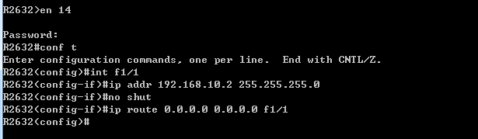
验证：R2632 、R1762-02能互相通信，R2632 、R1762-03不能互相通信

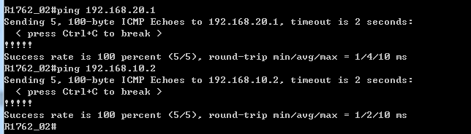
步骤6．设置三层交换机VLAN间通信。
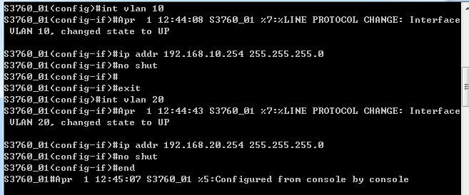
验证测试l查看R3760_01路由接口的状态
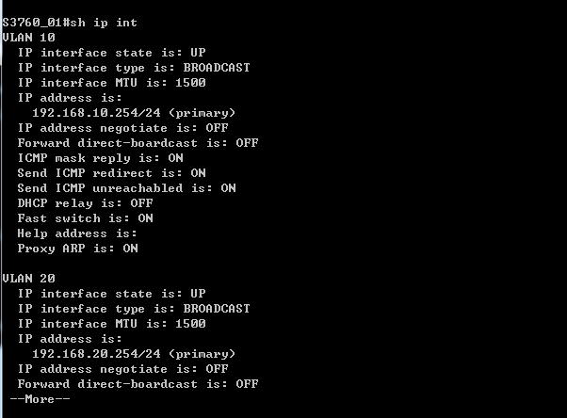
测试结果：不同VLAN内的主机可以互相PING通。
